別紙１（管理型）
東見初・新南陽共通
管理型 産業廃棄物性状表
排出事業者名 |  | 発生場所
産業廃棄物の種類 |  | 産業廃棄物  予定処分量 | ｔ/年
廃棄物の形状及び  色調 | □塊状・固化状 （最大径 ｃｍ / 概ね30ｃｍ以下であること）  □泥状 □粒状 □粉状 □ケーキ状  □その他（ ）  廃棄物の色調（ ）
有害物質チェック | ・有機溶剤の含有の可能性 □有 □無 □その他（ ）  ・農薬系の含有の可能性 □有 □無 □その他（ ）  ・ダイオキシン類の含有の可能性 □有 □無 □その他（ ）  ・アスベストの含有の可能性 □有 □無 □その他（ ）  ・PＣＢの含有の可能性 □有 □無 □その他（ ）  ・水銀を15ｍｇ/ｋｇを超えて含有する可能性 □有 □無 □その他（ ）  ・水銀使用製品産業廃棄物の混入の可能性 □有 □無 □その他（ ）
有害物質及び特性  （可能性のあるものにチェック） | 品質のばらつき（□有 □無 ）、経時変化（□有 □無 ）
□水質汚濁（発色） □飛散性 □臭気刺激性 □酸化性
□腐食性 □重合反応性 □自然発火性 □有害物質生成
□混合危険性 □毒性（急性） □毒性（遅発性又は慢性）
□付着物（ ）
□その他留意する事項（ ）
原材料・製造工程等を含め処理産業廃棄物排出工程を特に産業廃棄物に含有する可能性のある成分が把握できるように使用原材料名や添加物、副産物を具体的記入してください。
（発生工程図等のコピーの添付でも可）

添付資料 | - 産業廃棄物の写真  - 産業廃棄物のサンプル  - 廃棄物データーシート（ＷＤＳ：Ｗａｓｔｅ Ｄａｔａ Ｓｈｅｅｔ）  - 有害物質の判定基準（溶出）に関する分析証明書  - 含水率・熱灼減量等の分析結果  - その他（ ）
搬入形態 | □バラ □シート掛け □土のう袋 □フレコン □透明袋 □その他（ ）

別紙１（管理型）
管理型 産業廃棄物性状表
排出事業者名  記 入 例 | ○○○○株式会社 | 発生場所 | ○○○○株式会社 ○○工場
産業廃棄物の種類 | 汚泥 | 産業廃棄物  予定処分量 | 2００ｔ/年
廃棄物の形状及び  色調 | □塊状・固化状 （最大径 ｃｍ / 概ね30ｃｍ以下であること）  ☑泥状 □粒状 □粉状 □ケーキ状  □その他（ ）  廃棄物の色調（灰褐色 ）
有害物質チェック | ・有機溶剤の含有の可能性 □有 ☑無 □その他（ ）  ・農薬系の含有の可能性 □有 ☑無 □その他（ ）  ・ダイオキシン類の含有の可能性 □有 ☑無 □その他（ ）  ・アスベストの含有の可能性 □有 ☑無 □その他（ ）  ・PＣＢの含有の可能性 □有 ☑無 □その他（ ）  ・水銀を15ｍｇ/ｋｇを超えて含有する可能性 □有 ☑無 □その他（ ）  ・水銀使用製品産業廃棄物の混入の可能性 □有 ☑無 □その他（ ）
有害物質及び特性  （可能性のあるものにチェック） | 品質のばらつき（□有 ☑無 ）、経時変化（□有 ☑無 ）
□水質汚濁（発色） □飛散性 □臭気刺激性 □酸化性
□腐食性 □重合反応性 □自然発火性 □有害物質生成
□混合危険性 □毒性（急性） □毒性（遅発性又は慢性）
□付着物（ ）
□その他留意する事項（ ）
原材料・製造工程等を含め処理産業廃棄物排出工程を特に産業廃棄物に含有する可能性のある成分が把握できるように使用原材料名や添加物、副産物を具体的記入してください。
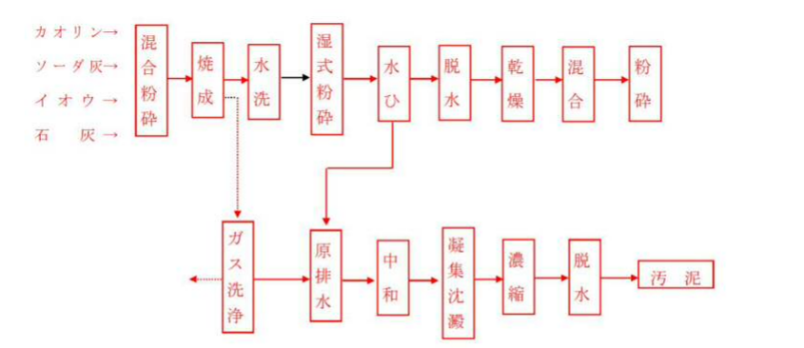
（発生工程図等のコピーの添付でも可）

添付資料 | ☑産業廃棄物の写真  ☑産業廃棄物のサンプル  ☑廃棄物データーシート（ＷＤＳ：Ｗａｓｔｅ Ｄａｔａ Ｓｈｅｅｔ）  ☑有害物質の判定基準（溶出）に関する分析証明書  ☑含水率・熱灼減量等の分析結果  - その他（ ）
搬入形態 | ☑バラ □シート掛け □土のう袋 □フレコン □透明袋 □その他（ ）

